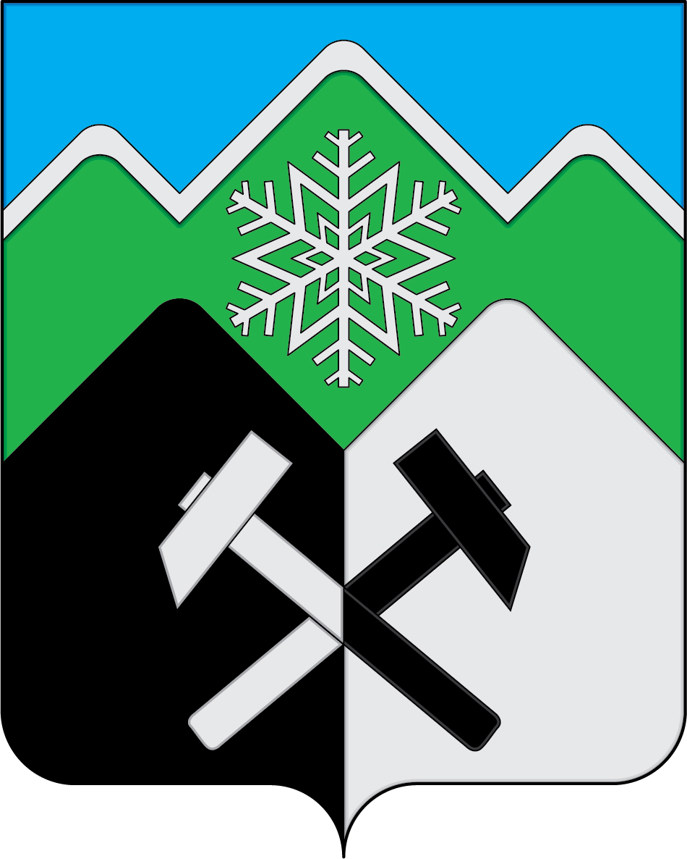

**КЕМЕРОВСКАЯ ОБЛАСТЬ - КУЗБАСС**

**МУНИЦИПАЛЬНОЕ ОБРАЗОВАНИЕ**

**«ТАШТАГОЛЬСКИЙ МУНИЦИПАЛЬНЫЙ РАЙОН»**

**СОВЕТ НАРОДНЫХ ДЕПУТАТОВ**

**ТАШТАГОЛЬСКОГО МУНИЦИПАЛЬНОГО РАЙОНА**

**РЕШЕНИЕ**

**от «16» февраля 2022 года № 237-рр**

## Принято Советом народных депутатов

## Таштагольского муниципального района

**от 16 февраля 2022 года**

Об отчете Главы Таштагольского муниципального района

Заслушав отчет Главы Таштагольского муниципального района «О работе администрации Таштагольского муниципального района в 2021 году», руководствуясь Федеральным законом от 06.10.2003 г. №131-ФЗ «Об общих принципах организации местного самоуправления в Российской Федерации», Уставом муниципального образования «Таштагольский муниципальный район», Совет народных депутатов Таштагольского муниципального района

**РЕШИЛ:**

1. Признать работу администрации Таштагольского муниципального района удовлетворительной.

2. Опубликовать настоящее решение Совета народных депутатов Таштагольского муниципального района в газете «Красная Шория», разместить отчет Главы Таштагольского муниципального района «О работе администрации Таштагольского муниципального района в 2021 году» и разместить на официальном сайте Совета народных депутатов Таштагольского муниципального района в информационно-телекоммуникационной сети «Интернет».

3. Контроль за исполнением настоящего решения возложить на председателя Совета народных депутатов Таштагольского муниципального района И.Г.Азаренок.

4. Настоящее решение вступает в силу со дня его принятия.

Председатель Совета народных депутатов

Таштагольского муниципального района И.Г.Азаренок

Глава Таштагольского

муниципального района В.Н. Макута